|  |  |
| --- | --- |
| **КГЭУ** | МИНИСТЕРСТВО НАУКИ И ВЫСШЕГО ОБРАЗОВАНИЯ РОССИЙСКОЙ ФЕДЕРАЦИИ  **Федеральное государственное бюджетное образовательное**  **учреждение высшего образования**  **«КАЗАНСКИЙ ГОСУДАРСТВЕННЫЙ ЭНЕРГЕТИЧЕСКИЙ УНИВЕРСИТЕТ»** |

**Курсовая работа**

по дисциплине «Экономическая оценка инвестиций»

на тему «Оценка эффективности инвестиционного проекта»

Выполнила: Охотникова М.Р.

Группа: ЗЭКПт-1-17

Проверила: Юдина Н.А.

Казань 2020

**Содержание**

|  |  |
| --- | --- |
| **Введение** | **3.** |
| **1. Решение первой задачи** | **4.** |
| 1.1. Определение себестоимости выпускаемой продукции | **5.** |
| 1.2. Определение цены реализации | **9.** |
| 1.3. Отчет о прибылях и убытках | **10.** |
| 1.4. Определение точки безубыточности | **11.** |
| 1.5. Определение срока окупаемости | **13.** |
| **2. Решение обратной задачи** | **15.** |
| 2.1. Определение себестоимости выпускаемой продукции | **17.** |
| 2.2. Определение цены реализации | **21.** |
| 2.3. Отчет о прибылях и убытках | **22.** |
| 2.4. Определение точки безубыточности | **23.** |
| 2.5. Определение срока окупаемости | **25.** |
| **Заключение** | **28.** |
| **Список литературы** | **29.** |

**Введение**

Одной из важнейших сфер деятельности любой предпринимательской фирмы является инвестиционная деятельность. Финансовые ресурсы предприятия направляются на финансирование текущих расходов и на инвестиции.

Одним из фундаментальных понятий рыночной экономики является понятие инвестиции - затраты на производство, накопление средств производства и увеличение материальных запасов. Инвестиции - это наиболее важный и дефицитный ресурс любой экономики, использование которого позволяет совершенствовать производство, улучшать продукцию, увеличивать количество рабочих мест.

Цель анализа инвестиций состоит в:

* объективной оценке потребности, возможности, масштабности, целесообразности, доходности и безопасности осуществления краткосрочных и долгосрочных инвестиций;
* определении направлений инвестиционного развития компании и приоритетных областей эффективного вложения капитала;
* разработке приемлемых условий и базовых ориентиров инвестиционной политики;
* оперативном выявлении факторов, влияющих на появление отклонений фактических результатов инвестирования от запланированных ранее, в обосновании оптимальных инвестиционных решений, укрепляющих конкурентные преимущества фирмы и согласующихся с ее тактическими и стратегическими целями

Целью данного проекта является организация и развитие производства печатных плат и выявлению условий, при которых оно обеспечит достижение целевых ориентиров.

1. **Решение первой прямой задачи.**

Исходные данные:

Таблица №1. «Оборудование»

|  |  |  |  |  |  |
| --- | --- | --- | --- | --- | --- |
| № | Наименование | Количество | Стоимость | Срок службы | Потребляемая мощность |
| 1 | Ванна для химического травления | 1 | 8000 | 5 | - |
| 2 | Ванна для промывки | 1 | 4200 | 10 | - |
| 3 | Фотолитографическое оборудование | 1 | 16000 | 4 | 3 кВт×ч |
| 4 | Координатный станок | 1 | 29000 | 10 | 1 кВт×ч |
| 5 | Аппарат волновой пайки | 1 | 24000 | 3 | 10 кВт×ч |
| 6 | Итого | 5 | 81200 | - | 14 кВт×ч |

Таблица №2. «Сырьё»

|  |  |  |  |  |  |  |  |  |  |  |  |  |  |  |  |  |  |  |  |  |  |  |  |  |
| --- | --- | --- | --- | --- | --- | --- | --- | --- | --- | --- | --- | --- | --- | --- | --- | --- | --- | --- | --- | --- | --- | --- | --- | --- |
| |  |  |  |  | | --- | --- | --- | --- | | № | Наименование | Норма расхода | Цена единицы материала | | 1 | Негатив печатной платы для производства всего объема | 1 г/плату | 600 руб. | | 2 | Металлизированный текстолит | 1 г/плату | 450 руб. | | 3 | Реактивы | 25 г/плату | 360 руб. | | 4 | Комплектующие | 1 г/плату | 1000 руб. | |  |  |  |  |

Предполагаемая численность работающих и условия их труда:

* количество работающих – 25 чел.;
* средний размер месячной оплаты труда – 6300 руб.;
* режим работы – пятидневная рабочая неделя в две смены по 8 часов.

Дополнительная информация:

* арендная плата за месяц – 5000 руб.;
* стоимость электроэнергии – 0,78 руб./(кВт×ч);
* средний дневной выпуск печатных плат – 520 шт.

*1.1. Определение себестоимости с выпускаемой продукции.*

1. материальные затраты:

Зм = Нрас. × Цед. , где

Нрас. – норма расхода рассчитываемого вида материальных затрат, руб./единица;

Цед. – цена единицы рассчитываемого вида материальных затрат, руб./единица.

Зм1 = 1 × 600 × 520 × 22 = 6 864 000 руб/мес.

Зм2 = 1 × 450 × 520 × 22 = 5 148 000 руб/мес.

Зм3 = 0,025 × 520 × 20 × 22 = 102 960 руб/мес.

Зм4 = 1 × 1000 × 520 × 22 = 11 440 000 руб/мес.

ИТОГО: 6 864 000 + 5 148 000 + 102 960 + 11 440 000 = 23 554 960 руб/мес.

2. Затраты на силовую энергию по каждому виду оборудования могут быть определены по следующей формуле:

 , где

 – стоимость электроэнергии, руб./(кВт⋅ч);

 – потребляемая мощность, кВт⋅ч;

 – коэффициент использования мощности (при проведении расчетов его значение можно принять в диапазоне 0,5 – 0,8);

 – время работы двигателя, ч.

Сэн1 = 0,78 × 0,5 × 16 × 22 = 137,28 руб.

Сэн2 = 0,78 × 0,5 × 16 × 22 = 137,28 руб.

Сэн3 = 0,78 × 3 × 0,5 × 16 × 22 = 411,84 руб.

Сэн4 = 0,78 × 1 × 0,5 × 16 × 22 = 137,28 руб.

Сэн5 = 0,78 × 10 × 0,5 × 16 × 22 = 1372,8 руб.

∑Сэн= 137,28 + 137,28 + 411,84 + 137,28 + 1372,8 = 2196,48 руб.

Суммарные материальные затраты на месяц:

∑З = 23 554 960 + 2196,48 = 23 557 156,48 руб/мес.

3. Затраты на оплату труда учитывают расходы на заработную плату и премии всем категориям работающих, выплаты компенсирующего характера, оплату всех видов отпусков, а также другие виды доплат и различного рода выплат, включаемых в фонд оплаты труда.

Таблица №3. «Заработная плата»

|  |  |  |  |  |
| --- | --- | --- | --- | --- |
| № | Должность | Оклад, руб. | Кол-во штатных единиц, чел. | Итого, руб. |
| 1 | Рабочие | 6200 | 7 | 43400 |
| 2 | Лаборант | 6350 | 4 | 25400 |
| 3 | Технолог | 6300 | 4 | 25200 |
| 4 | Специалист 2 кат | 6800 | 2 | 13600 |
| 5 | Специалист 1 кат | 6500 | 3 | 19500 |
| 6 | Менеджер | 6400 | 5 | 32000 |
|  | **ИТОГО** |  | **25** | **159 100** |

4. Отчисления по фондам в соответствии с действующим законодательством включает в себя виды платежей, перечисленные в табл. 4.

|  |  |  |  |  |  |
| --- | --- | --- | --- | --- | --- |
| № | Должность | Итого руб/месяц | Отчисления в ПФ руб/мес. (22%) | Отчисления в ФОМС руб/мес. (5,1%) | Отчисления в ФСС руб/мес. (2,9%) |
| 1 | Рабочие | 43400 | 9548 | 2213,4 | 1258,6 |
| 2 | Лаборант | 25400 | 5588 | 1298,4 | 736,6 |
| 3 | Технолог | 25200 | 5544 | 1285,2 | 730,8 |
| 4 | Специалист 2 кат | 13600 | 2992 | 693,6 | 394,4 |
| 5 | Специалист 1 кат | 19500 | 4290 | 994,5 | 565,6 |
| 6 | Менеджер | 32000 | 7040 | 1632 | 928 |
|  | **ИТОГО** | **47 730** | | | |

Таблица №4. «Социальные отчисления»

Величина отчислений по каждому их виду, входящему в единый социальный налог, рассчитывается по следующей формуле:

, где

 – затраты на оплату труда, руб.;

 – размер отчислений по каждому их виду (табл. 4), %.

5. Амортизация основных фондов включает в себя затраты в пределах норм амортизационных отчислений на полное их восстановление. Величина годовой суммы амортизационных отчислений , руб., по каждому виду используемого оборудования определяется следующим образом:

, где

 – стоимость оборудования, руб.;

 – годовая норма амортизации, % (Нам = ).

1)Амортизация ванны для химического травления:

Нам = 100%/5 = 20%

Сао = 8000 × 20/100 = 1600 руб.

2)Амортизация ванна для промывки:

Нам = 100%/10 = 10%

Сао = 4200 × 10/100 = 420 руб.

3)Амортизация фотолитографического оборудования:

Нам = 100%/4 = 25%

Сао = 16000 × 25/100 = 4000 руб.

4)Амортизация координатного станка:

Нам = 100%/10 = 10%

Сао = 29000 × 10/100 = 2900 руб.

5)Амортизация аппарата волновой пайки:

Нам = 100%/12 = 8,3%

Сао = 24000× 33,3/100 = 7992 руб.

ИТОГО: (1600+420+4000+2900+7992) / 12 = 1409 руб/мес.

6. Прочие расходы:

1) Плата за аренду помещения в месяц – 5000 руб.

Таблица №5. «Суммарные текущие затраты на весь объем выпуска

продукции»

|  |  |
| --- | --- |
| **Наименование затрат** | **Значение, руб.** |
| Материальные затраты | 23 557 156,5 |
| Затраты на оплату труда | 159 100 |
| Единый социальный налог | 47 730 |
| Амортизация основных средств | 1 409 |
| Прочие затраты | 5 000 |
| Всего текущих затрат | 23 770 395,5 |

*1.2. Определение цены реализации.*

При формировании цены реализации следует учитывать рыночную конъюнктуру, соотношение спроса и предложения по соответствующему продукту, качество предлагаемой продукции, затраты на производство и реализацию и т.д.

Размер договорной цены , руб., может быть определен по следующей формуле:



где С – себестоимость единицы продукции, руб.;

Н – налоги в бюджет, относимые на финансовые результаты и не включаемые в состав себестоимости, руб.;

 – прибыль в расчете на единицу продукции, руб.

Сед. = 23 770 395,5:520:22 = 2078 руб/пара.

2078*20%=416 руб.

Цдог = 2494 руб/пара.

Выручка от реализации продукции, рассчитывается по формуле:

Вреал = , где

 – цена единицы продукции *i*-го вида, руб./шт.;

 – количество реализованной продукции *i*-го вида, шт.;

*i* = 1, 2 … *n* – номенклатура реализованной продукции.

Порядок определения затрат на производство изложен в разделе 1.1.

Вреал = 22 × 520 × 2494 = 28 531 360 руб.

*1.3. Отчет о прибылях и убытках.*

Таблица №6. «Отчет о прибылях и убытках»

|  |  |
| --- | --- |
| **Наименование показателя** | **Значение, руб.** |
| 1. Выручка от реализации продукции  2. Затраты на производство  3.  Валовая прибыль от реализации продукции  (строка 1 – строка 2)  4. Налоги, относимые на финансовые результаты  5.Прибыль от реализации продукции без налогов, относимых на финансовые результаты(строка 3 – строка 4)  6. Льготы по налогу на прибыль  7. Налогооблагаемая прибыль  (строка 5 ­– строка 6)  8. Налог на прибыль (20%)  9. Чистая прибыль  (строка 7 – строка 8 + строка 6) | 28 531 360  23 770 395,5  4 760 964,5  0  4 760 9645  0  4 760964,5  952 192,9  3 808 771,6 |

Чистая прибыль на единицу изделия:

ПЧед. = , где

Пчист. – чистая прибыль, руб.;

N – общее число изготавливаемой продукции, кг.

ПЧед. = :22 = 332,9 руб.

Рентабельность продукции:

Ризд. = × 100% , где

С – себестоимость единицы продукции, руб/кг.

Ризд = × 100% = 16%

*1.4. Определение точки безубыточности производства.*

Для определения точки безубыточности производства необходимо разделить затраты по их зависимости от объема производства: (условно-переменные (Vсум) и условно-постоянные затраты (Рсум)).

Таблица №7. «Постоянные и переменные затраты»

|  |  |
| --- | --- |
| **Условно-переменные (Vсум)** | **Условно-постоянные (Рсум)** |
| Материальные затраты – 23 557 156,5 | Затраты на оплату труда – 159 100 руб.;  Отчисления на соц.нужды – 47 730 руб.;  Плата за аренду – 5000 руб.; |
| Амортизационные отчисления –1 409 руб.; |
| **ИТОГО: 23 557 156,5 руб.** | **ИТОГО: 213 239 руб.** |

Определение точки безубыточности, при этом количестве выпускаемой продукции предприятие не будет нести убытков:

Nбез = , где

Vед. = 23 557 156,5 : 22 : 520 = 2059,1 руб/кг.

Nбез = = 490,3 кг/мес.

Необходимое количество товара для получения прибыли:

Nнеобх. = ,

Nнеобх = = 11 437,5 кг/мес.

Рис.1 «График точки безубыточности»

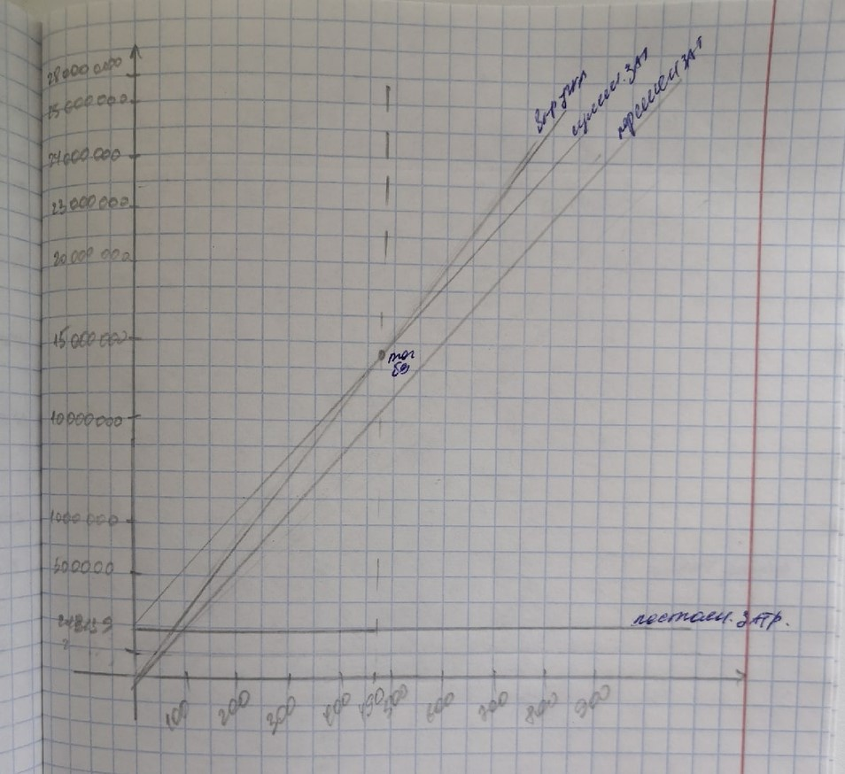

*1.5. Определение срока окупаемости.*

Поскольку организации для производства сыра, требуются инвестиции, необходимо рассчитать срок их возврата.

Таблица №8. «Срок окупаемости»

|  |  |  |  |  |  |
| --- | --- | --- | --- | --- | --- |
| Год | 0 | 1 | 2 | 3 | 4 |
| Инвестиционные затраты | 81200 |  |  |  |  |
| Текущий доход |  | 57131574 | 57131574 | 57131574 | 57131574 |
| Кумулятивный денежный поток | -81200 | 57050374 | 81200 | 57050374 | 114181948 |
| Коэф.дисконт. Еmin=15% |  | 0,87 | 0,76 | 0,66 | 0,57 |
| Дисконт.текущий доход(max) |  | 49704469 | 41139996 | 37706839 | 32564997 |
| Кумулятивный дисконтированный денежный поток | -81200 | 49623269 | -84832773 | 29223566 | 3341431 |
| Коэф.дисконт. Еmах=40% |  | 0,71 | 0,51 | 0,36 | 0,26 |
| Дисконт.текущий доход(min) |  | 40563417 | 29137102 | 20567366 | 14854209 |
| Кумулятивный дисконтированный денежный поток | -81200 | 40482217 | -11345115 | 9222251 | 5631697 |

*Срок окупаемости:*

- без учёта ставки дисконтирования:

Ток = 2 + = 2,00 года.

- с учётом ставки дисконтирования:

Ток = 3 + = 3,89 года.

*Чистый дисконтированный доход:*

ЧДД = (49704469 + 41139996 + 37706839) – 81200 = 128470104 руб.

*Индекс доходности* (ИД) проекта позволяет определить, сможет ли текущий доход от проекта покрыть капитальные вложения в проект.

ИД = = 1984,1

*Внутренняя норма доходности* — это та норма (ставка) дисконта, при которой величина доходов от текущей деятельности предприятия в процессе реализации равна приведенным (дисконтированным) капитальным вложениям которые могут привлекаться для финансирования проекта.

*Внутренняя норма доходности:*

∑ДТДмах=49704469+41139996+37706839+32564997=161116301 руб.

∑ДТДmin=40563417+29137102+20567366+14854209=105122094 руб.

=

55994207х = 161035101

х = 2,8

ВНД = 15 + 2,8 = 17,8%

**2. Решение обратной задачи.**

Предположим, что предприятие планирует получить чистую прибыль в размере 4 000 000 руб., следовательно, требуется рассчитать объём произведённой продукции N, который будет необходим для достижения данной величины прибыли при цене за единицу продукции 2494 рублей.

Преал =100%

ЧП=100%-Нп ,где Нп-налог на прибыль,20%

ЧП=0,8*Преал

Преал=ЧП/0,8=4000000/0,8=5 000 000руб.

Нп=0,2*5000000=1 000 000 руб.

Исходные данные:

Таблица №9. «Оборудование»

|  |  |  |  |  |  |
| --- | --- | --- | --- | --- | --- |
| № | Наименование | Количество | Стоимость | Срок службы | Потребляемая мощность |
| 1 | Ванна для химического травления | 1 | 8000 | 5 | - |
| 2 | Ванна для промывки | 1 | 4200 | 10 | - |
| 3 | Фотолитографическое оборудование | 1 | 16000 | 4 | 3 кВт×ч |
| 4 | Координатный станок | 1 | 29000 | 10 | 1 кВт×ч |
| 5 | Аппарат волновой пайки | 1 | 24000 | 3 | 10 кВт×ч |
| 6 | Итого | 5 | 81200 | - | 14 кВт×ч |

Таблица №10. «Сырьё»

|  |  |  |  |  |  |  |  |  |  |  |  |  |  |  |  |  |  |  |  |  |  |  |  |  |
| --- | --- | --- | --- | --- | --- | --- | --- | --- | --- | --- | --- | --- | --- | --- | --- | --- | --- | --- | --- | --- | --- | --- | --- | --- |
| |  |  |  |  | | --- | --- | --- | --- | | № | Наименование | Норма расхода | Цена единицы материала | | 1 | Негатив печатной платы для производства всего объема | 1 г/плату | 600 руб. | | 2 | Металлизированный текстолит | 1 г/плату | 450 руб. | | 3 | Реактивы | 25 г/плату | 360 руб. | | 4 | Комплектующие | 1 г/плату | 1000 руб. | |  |  |  |  |
|  | | | |  |

Предполагаемая численность работающих и условия их труда:

* количество работающих – 25 чел.;
* средний размер месячной оплаты труда – 6300 руб.;
* режим работы – пятидневная рабочая неделя в две смены по 8 часов.

Дополнительная информация:

* арендная плата за месяц – 5000 руб.;
* стоимость электроэнергии – 0,78 руб./(кВт×ч);
* средний дневной выпуск печатных плат – 520 шт.

*2.1. Определение себестоимости с выпускаемой продукции.*

1. материальные затраты:

Зм = Нрас. × Цед. , где

Нрас. – норма расхода рассчитываемого вида материальных затрат, руб./единица;

Цед. – цена единицы рассчитываемого вида материальных затрат, руб./единица.

Зм1 = 1 × 600 = 600N руб/мес.

Зм2 = 1 × 450 = 450N руб/мес.

Зм3 = 0,025 × 360 = 9N руб/мес.

Зм4 = 1 × 1000 = 1000N руб/мес.

Зм5 = 0,03 × 1000 = 30N руб/мес.

ИТОГО: 600N + 450N + 9N + 1000N = 2059N руб/мес.

2. Затраты на силовую энергию по каждому виду оборудования могут быть определены по следующей формуле:

 , где

 – стоимость электроэнергии, руб./(кВт⋅ч);

 – потребляемая мощность, кВт⋅ч;

 – коэффициент использования мощности (при проведении расчетов его значение можно принять в диапазоне 0,5 – 0,8);

 – время работы двигателя, ч.

Сэн1 = 0,78 × 0,5 × 16 × 22 = 137,28 руб.

Сэн2 = 0,78 × 0,5 × 16 × 22 = 137,28 руб.

Сэн3 = 0,78 × 3 × 0,5 × 16 × 22 = 411,84 руб.

Сэн4 = 0,78 × 1 × 0,5 × 16 × 22 = 137,28 руб.

Сэн5 = 0,78 × 10 × 0,5 × 16 × 22 = 1372,8 руб.

∑Сэн= 137,28 + 137,28 + 411,84 + 137,28 + 1372,8 = 2196,48 руб.

Суммарные материальные затраты на месяц:

∑З = 2059N + 2196,48 руб/мес.

3. Затраты на оплату труда учитывают расходы на заработную плату и премии всем категориям работающих, выплаты компенсирующего характера, оплату всех видов отпусков, а также другие виды доплат и различного рода выплат, включаемых в фонд оплаты труда.

Таблица №11. «Заработная плата»

|  |  |  |  |  |  |
| --- | --- | --- | --- | --- | --- |
| № | Должность | Итого руб/месяц | Отчисления в ПФ руб/мес. (22%) | Отчисления в ФОМС руб/мес. (5,1%) | Отчисления в ФСС руб/мес. (2,9%) |
| 1 | Рабочие | 43400 | 9548 | 2213,4 | 1258,6 |
| 2 | Лаборант | 25400 | 5588 | 1298,4 | 736,6 |
| 3 | Технолог | 25200 | 5544 | 1285,2 | 730,8 |
| 4 | Специалист 2 кат | 13600 | 2992 | 693,6 | 394,4 |
| 5 | Специалист 1 кат | 19500 | 4290 | 994,5 | 565,6 |
| 6 | Менеджер | 32000 | 7040 | 1632 | 928 |
|  | **ИТОГО** | **47 730** | | | |

4. Отчисления по фондам в соответствии с действующим законодательством включает в себя виды платежей, перечисленные в табл. 4.

Таблица №12. «Социальные отчисления»

|  |  |  |  |  |  |
| --- | --- | --- | --- | --- | --- |
| № | Должность | Итого руб/месяц | Отчисления в ПФ руб/мес. (22%) | Отчисления в ФОМС руб/мес. (5,1%) | Отчисления в ФСС руб/мес. (2,9%) |
| 1 | Рабочие | 43400 | 9548 | 2213,4 | 1258,6 |
| 2 | Лаборант | 25400 | 5588 | 1298,4 | 736,6 |
| 3 | Технолог | 25200 | 5544 | 1285,2 | 730,8 |
| 4 | Специалист 2 кат | 13600 | 2992 | 693,6 | 394,4 |
| 5 | Специалист 1 кат | 19500 | 4290 | 994,5 | 565,6 |
| 6 | Менеджер | 32000 | 7040 | 1632 | 928 |
|  | **ИТОГО** | **47 730** | | | |

Величина отчислений по каждому их виду, входящему в единый социальный налог, рассчитывается по следующей формуле:

, где

 – затраты на оплату труда, руб.;

 – размер отчислений по каждому их виду (табл. 4), %.

5. Амортизация основных фондов включает в себя затраты в пределах норм амортизационных отчислений на полное их восстановление. Величина годовой суммы амортизационных отчислений , руб., по каждому виду используемого оборудования определяется следующим образом:

, где

 – стоимость оборудования, руб.;

 – годовая норма амортизации, % (Нам = ).

1)Амортизация ванны для химического травления:

Нам = 100%/5 = 20%

Сао = 8000 × 20/100 = 1600 руб.

2)Амортизация ванна для промывки:

Нам = 100%/10 = 10%

Сао = 4200 × 10/100 = 420 руб.

3)Амортизация фотолитографического оборудования:

Нам = 100%/4 = 25%

Сао = 16000 × 25/100 = 4000 руб.

4)Амортизация координатного станка:

Нам = 100%/10 = 10%

Сао = 29000 × 10/100 = 2900 руб.

5)Амортизация аппарата волновой пайки:

Нам = 100%/12 = 8,3%

Сао = 24000× 33,3/100 = 7992 руб.

ИТОГО: (1600+420+4000+2900+7992) / 12 = 1409 руб/мес.

6. Прочие расходы:

1) Плата за аренду помещения в месяц – 5 000 руб.

7. Определение объёма производства:

С = 2059 × N + 2196 + 159100 + 47730 + 1409 + 5000

С = 2059 × N + 217494 руб.

2494 × N = 2059 × N + 217494 + Пбал.

2494 × N = 2059 × N + 217494 + 5000000

2494 × N – 2059 × N = 5217494

N =

N = 11994 кг/мес, N=545 кг/день

Суммарные материальные затраты на месяц:

∑З = 2059 × 11994 + 2196,48 = 24697842,48 руб/мес.

Таблица №13. «Суммарные текущие затраты на весь объем выпуска продукции»

|  |  |
| --- | --- |
| Затраты на оплату труда | 159100 |
| Единый социальный налог | 47 730 |
| Амортизация основных средств | 1409 |
| Прочие затраты | 5000 |
| Материальные затраты | 24 697 842 |
| Всего текущих затрат | 24 911 081 |

*2.2. Определение цены реализации.*

Выручка от реализации продукции рассчитывается по формуле:

Вреал = Цдог. × N , где

Цдог. – цена реализации руб.;

N – количество производимой продукции, кг.

Вреал = 2494 × 11994 = 29 913 036 руб.

*2.3. Отчет о прибылях и убытках.*

Таблица №14. «Отчет о прибылях и убытках»

|  |  |
| --- | --- |
| **Наименование показателя** | **Значение, руб.** |
| 1. Выручка от реализации продукции  2. Затраты на производство  3.  Валовая прибыль от реализации продукции  (строка 1 – строка 2)  4. Налоги, относимые на финансовые результаты  5.Прибыль от реализации продукции без налогов, относимых на финансовые результаты(строка 3 – строка 4)  6. Льготы по налогу на прибыль  7. Налогооблагаемая прибыль  (строка 5 ­– строка 6)  8. Налог на прибыль (20%)  9. Чистая прибыль  (строка 7 – строка 8 + строка 6) | 29 913 036  24 911 081  5 000 000  0  5 000 000  0  5 000 000  1 000 000  4 000 000 |

Чистая прибыль на единицу изделия:

ПЧед. = , где

Пчист. – чистая прибыль, руб.;

N – общее число изготавливаемой продукции, кг.

ПЧед. = = 333 руб/кг.

Рентабельность продукции:

Ризд. = × 100% , где

С – себестоимость единицы продукции, руб/кг.

С=24911081/11994=2076 руб/кг

Ризд = × 100% = 16,0%

*2.4. Определение точки безубыточности производства*

Таблица №15. «Постоянные и переменные затраты»

|  |  |
| --- | --- |
| **Условно-переменные (Vсум)** | **Условно-постоянные (Рсум)** |
| Материальные затраты – 24911081 | Затраты на оплату труда – 159100 руб.;  Отчисления на соц.нужды – 47730 руб.;  Плата за аренду – 5000 руб.; |
| Амортизационные отчисления –1409 руб.; |
|  |
| **ИТОГО: 24 911 081 руб.** | **ИТОГО: 213 239 руб.** |

Определение точки безубыточности, при этом количестве выпускаемой продукции предприятие не будет нести убытков:

Nбез = , где

Vед. = 24911081: 22 : 545 = 2078 руб/кг.

Nбез = = 512 кг/мес.

Необходимое количество товара для получения прибыли:

Nнеобх. = ,

Nнеобх = = 12540 кг/мес.

Рис.2 «График точки безубыточности»

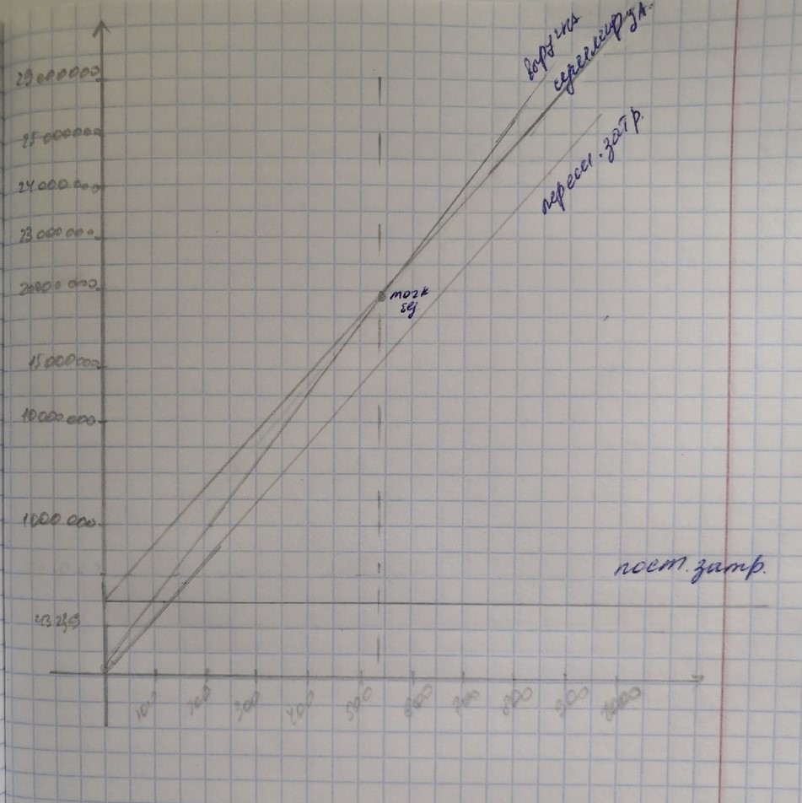

*2.5. Определение срока окупаемости.*

Поскольку организации для производства сыра, требуются инвестиции, необходимо рассчитать срок их возврата.

Таблица №16. «Срок окупаемости»

|  |  |  |  |  |  |
| --- | --- | --- | --- | --- | --- |
| Год | 0 | 1 | 2 | 3 | 4 |
| Инвестиционные затраты | 81200 |  |  |  |  |
| Текущий доход |  | 60 000 000 | 60 000 000 | 60 000 000 | 60 000 000 |
| Кумулятивный денежный поток | -81200 | 59918800 | 81200 | 59918800 | 119918800 |
| Коэф.дисконт. Еmin=15% |  | 0,87 | 0,76 | 0,66 | 0,57 |
| Дисконт.текущий доход(max) |  | 52200000 | 45600000 | 39600000 | 34200000 |
| Кумулятивный дисконтированный денежный поток | -81200 | 52118800 | -6518800 | 33081200 | 67281200 |
| Коэф.дисконт. Еmах=40% |  | 0,71 | 0,51 | 0,36 | 0,26 |
| Дисконт.текущий доход(min) |  | 42600000 | 30600000 | 21600000 | 15600000 |
| Кумулятивный дисконтированный денежный поток | -81200 | 42518800 | -11918800 | 9681200 | 5918800 |

*Срок окупаемости:*

- без учёта ставки дисконтирования:

Ток = 2 + = 2,00 года.

- с учётом ставки дисконтирования:

Ток = 3 + = 3,2 года.

*Чистый дисконтированный доход:*

ЧДД = (52200000 + 45600000 + 39600000 + 34200000) – 81200 = 171 518 800 руб.

*Индекс доходности* (ИД) проекта позволяет определить, сможет ли текущий доход от проекта покрыть капитальные вложения в проект.

ИД = = 2113,3

*Внутренняя норма доходности* — это та норма (ставка) дисконта, при которой величина доходов от текущей деятельности предприятия в процессе реализации равна приведенным (дисконтированным) капитальным вложениям которые могут привлекаться для финансирования проекта.

*Внутренняя норма доходности:*

∑ДТДмах=52200000 + 45600000 + 39600000 + 34200000 =171600000 руб.

∑ДТДmin=42600000 + 30600000 + 21600000 + 15600000=110400000 руб.

=

61200000х = 171518800

х = 2,8

ВНД = 15 + 2,8 = 17,8%

**Заключение.**

Таблица № 17. «Сравнительная таблица»

|  |  |  |
| --- | --- | --- |
| Наименование | Задача 1 | Обратная задача |
| Средний дневной выпуск продукции | 520 | 545 |
| Месячный объем произ-ва | 11440 | 11994 |
| Материальные затраты | 23557156 | 24911081 |
| Затраты на оплату труда | 159100 | 159100 |
| Соц.отчисления | 47730 | 47730 |
| Амортизация | 1409 | 1409 |
| Прочие затраты | 5000 | 5000 |
| Цена | 2494 | 2494 |
| Выручка | 28531360 | 29913036 |
| Затраты на производство | 23770395 | 24911081 |
| Прибыль от реализации продукции | 4760964 | 5000000 |
| Налог на прибыль | 952192 | 1000000 |
| Чистая прибыль | 3808771 | 4000000 |
| Рентабельность | 16 | 16 |
| Точка безубыточности | 490 | 512 |
| Срок окупаемости с учетом ставки дисконтирования | 3,8 | 3,2 |
| Срок окупаемости без учета ставки дисконтирования | 2,00 | 2,00 |
| ЧДД | 128470104 | 171518800 |
| ИД | 1984 | 2113 |
| ВНД | 17,8 | 17,8 |

Проведенный анализ сравнительной таблицы показал, что все 2 проекта являются эффективными, так как индекс доходности у всех проектов выше 1.

Из 2 проектов, второй является самым эффективным. Так как у этого проекта по сравнению с другими проектами:

1. больше чистая прибыль, которая равна 4 000 000 руб.;
2. больше чистый дисконтированный доход, который составляет

171 518 800 руб.

1. больше индекс доходности, равный 2113.;
2. меньше срок окупаемости с учетом дисконтирования, который

составляет 3,2 года

**Список литературы:**

1. Учебное пособие «Экономическая оценка инвестиций» Н.А. Юдина, КГЭУ, 2009 г.

2. Методические указания к практическим занятиям по курсу «Инвестиционная деятельность», А.Р. Мельник, КГЭУ, 2001 г.